Turbo Media智投精灵
报送公司：悠可集团
参选类别：年度最佳数字营销工具
简介
Turbo Media智投精灵，构建了跨平台多渠道多广告形态的一站式智能广告投放能力，聚合淘宝、抖音等电商平台，以预算规划、智能素材、批量推广、报表监控、策略调优、素材洞察的六大核心能力，贯穿投放执行前中后，提升投放运营效率和广告投放效果，为店铺生意经营带来确定性增长和回报 。
目标客群是，投放量级大的电商广告主、追求电商投放效果增长的客户、专业的电商投放代理公司。
开发背景：致力于有效解决电商投放业务如下4大痛点：
1、渠道独立，难以管控：各营销平台不同投放渠道相对独立，投手推广过程中需要切换不同的后台与账户来操作，且同一推广内容需要通过多次操作来完成，导致操作频次高；投放计划、素材量大且难以管控。
2、数据隔离，难以整合：各渠道数据完全隔离，不便于日常推广及复盘过程汇总对整体数据进行分析，需要定期手动整理，工作量较大；整理后才能用于整体的盯盘及调价参考，时效性大打折扣。
3、素材流程，耗时费力：每个营销节点品牌店铺需要设计大量的推广素材，占用设计较大的精力，设计内容简单，样式固化，一次细微的调整涉及上百张图片；品牌/内部审核过程无法管控和管理，信息同步存在差异。
4、调优依赖，专家经验：店铺推广经验较依赖团队推广专家，无法有效的沉淀店铺推广操作及调优经验，个体经验差异较大，人员变动容易导致作业水准大幅变化，不利于店铺的长期发展。
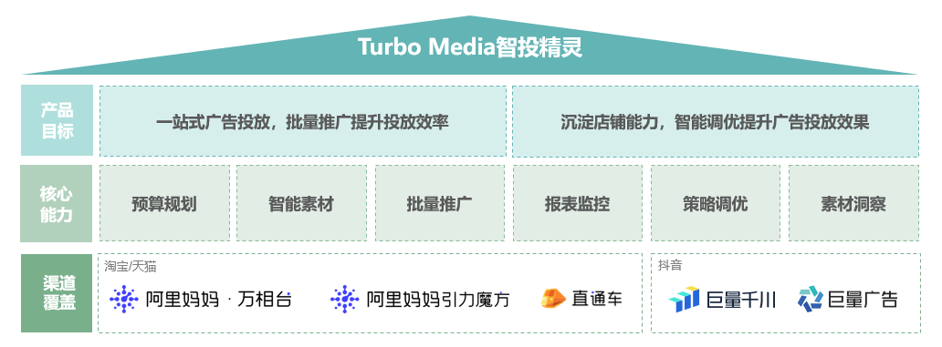
使用说明
一、投放前 ：
1、预算规划：算法模型指导预算规划，支持根据建议计算结果人工上下浮动调整，支持根据商品预算自动调整投放计划日限额；每天回流投放数据，对比投前预测持续调优，有效提升预算规划效率&准确性。
2、智能素材：对接第三方设计协同工具【Figma】，实现多渠道素材全流程自动化管理，提高推广素材作业效率，减轻推广和设计的作业压力。
二、投放中：
1、批量推广：渠道资源集成，一键批量操作，提升投放效率。深度整合直通车、引力魔方、万相台等主流推广渠道，全方位打通，实现店铺推广渠道全支撑；支持多渠道计划和创意批量编辑，按需设置上下架时间、素材资源共享；
2、报表监控：可视化报表定制，一站式数据监控，提升报表作业 & 盯盘效率。整合不同投放渠道数据，一站式观察，全店铺实时数据快速掌握；店铺/渠道/品类/产品花费进度、花费费比实时监控，保障投放计划安全；实现数据报表的定制化服务，不同数据维度不同展现形式，满足客户即兴分析的大部分需求；
3、自动盯盘：灵活盯盘策略，自动预警调优，减少投放损耗，提升营销效率。结合预算数据、历史数据等参考，对投放数据花费、CPC、ROI等不同维度指标进行实时监控，支持灵活的盯盘策略配置；系统内消息中心及钉钉通知动态预警；调优算法基于数据和规则进行全时段盯盘和自动调优，降低推广成本，提升推广营销效率。
三、投放后：
1、策略调优：数据策略沉淀，全面赋能，实现智能化投放。沉淀投放回流数据，将各个渠道多元化的数据进行整理汇总及处理，快速形成投放渠道、多素材投放、精准定向人群等策略，有效实现“精准拓客，高效转化”。基于投放数据及操作数据构建策略模型，从规则化调优逐渐转向智能算法调优，赋能开展智能化投放。
2、素材洞察：一键生成店铺素材报表，素材属性、文案等多维度洞察；方便推广运营进行素材复盘和优化。输出基于点击率、转化率等指标的创意排行，展示同品类店铺优秀创意，为推广运营提供创意灵感。
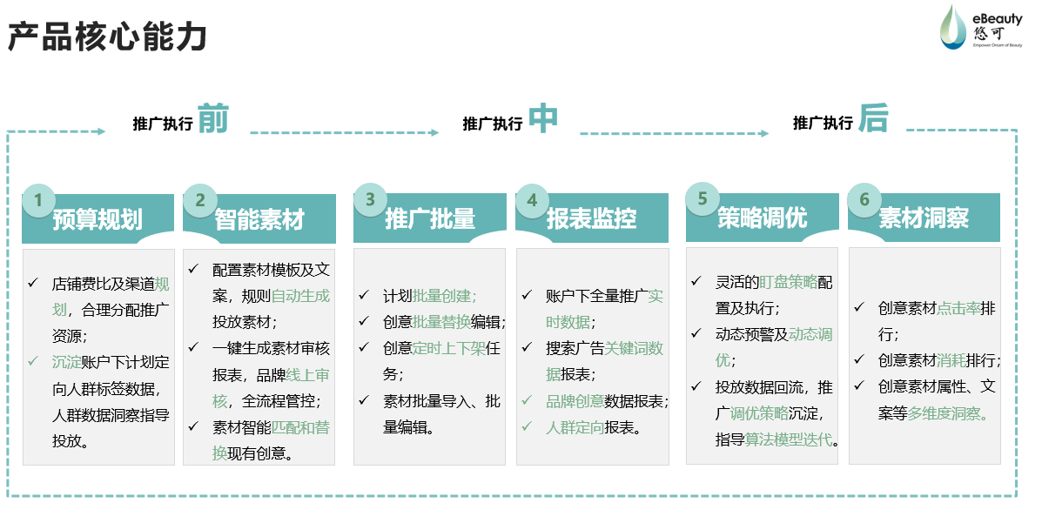
应用范围
目前，turbo media已覆盖淘系阿里妈妈万象台、阿里妈妈引力魔方、直通车等渠道，同时覆盖抖音巨量千川、巨量广告等渠道。
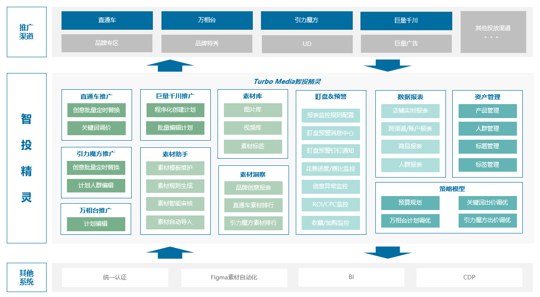
应用实例
目前，已有超过50个一线美妆品牌入驻智投精灵，其中包括雅诗兰黛、MAC、娇韵诗、欧舒丹、Sisley等国际知名品牌
2022年双11期间，通过Turbo Media上传的素材3500+，执行创意操作38000+、设置定时任务近200个，执行成功率99.93%。数据采集效率提升3倍以上，单次素材撤换由原来的3个小时缩短至不到1小时。一键生成多渠道投放数据实时报表，实时查看花费、ROI、CPC等关键指标，通过项目组配置的盯盘规则实时监控告警，双11期间降低了25%的计划损耗。
该项目同时荣获2022 IDC中国未来企业大奖“未来运营领军者优秀奖”、2022 淘宝开放生态创新大赛“电商企业SaaS赛道优胜奖”。

